PRÉ-PROJETO 2026

NOME: João Pietro dos Santos Nº 07
NOME: Marcel Natan Castanha de Oliveira Nº11
TELEFONE (S) 45 998467381
E-MAIL o.marcel@escola.pr.gov.br
CURSO Analise e desenvolvimento de Sistemas (ADS)
TURMA: 3 Téc

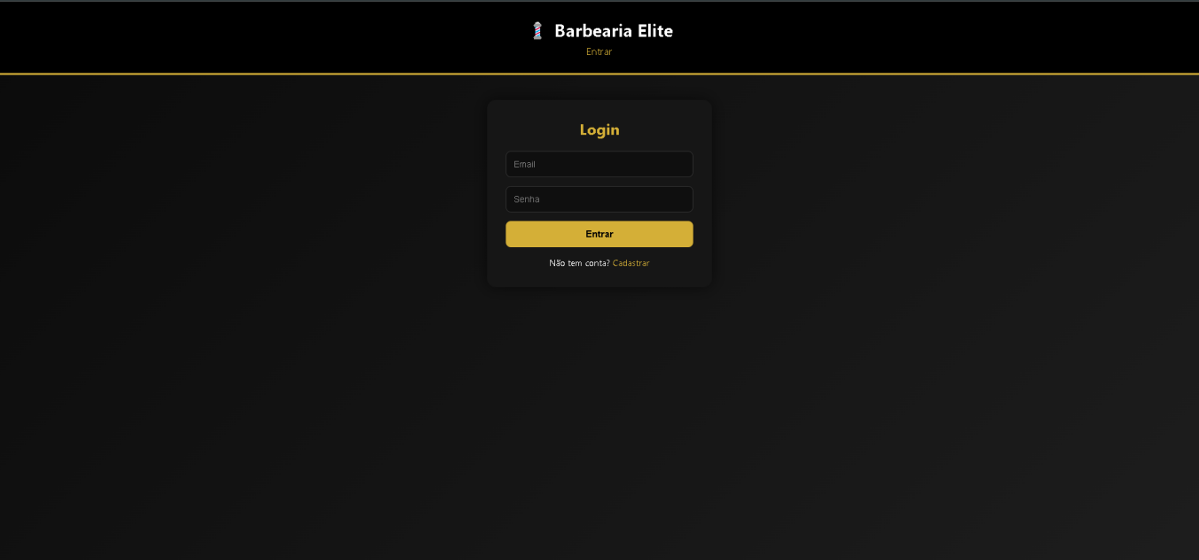
ALUNO(s) É OBRIGATÓRIO EM ANEXO AO PRÉ-PROJETO, NO MÍNIMO UMA TELA DE INTERFACE (TELA PRINCIPAL) JUNTO AO PROJETO.

TITULO
Título do projeto: Analise do Sistema de Agendamento de uma Barbearia

INTRODUÇÃO
A barbearia é um estabelecimento comercial destinado à realização de serviços de corte de cabelo, aparo de barba e outros cuidados pessoais, como tratamentos estéticos e cortes de cabelo estilizados. Embora tradicionalmente frequentadas por homens, muitas barbearias atualmente atendem pessoas de todos os gêneros. Os serviços prestados nesses estabelecimentos são executados por barbeiros, profissionais capacitados e especializados na área.
Com o crescimento do setor e o aumento da competitividade no mercado, a organização e eficiência no atendimento ao cliente tornaram-se fatores cruciais para o sucesso das barbearias. Contudo, muitos estabelecimentos ainda adotam o agendamento manual de horários, utilizando anotações em papel ou agendas físicas. Esse processo, embora comum, pode resultar em erros, como o esquecimento de agendamentos ou a sobreposição de horários, o que pode acarretar em atrasos, insatisfação dos clientes e, consequentemente, perda de clientela.
Este projeto tem como objetivo o desenvolvimento de um sistema digital de agendamento voltado para barbearias. A solução proposta visa otimizar o processo de marcação de horários, minimizando os erros, melhorando a organização interna do estabelecimento e garantindo que todos os clientes sejam atendidos de forma pontual. A adoção dessa tecnologia permitirá modernizar a gestão da barbearia, aprimorar o atendimento e, consequentemente, aumentar a satisfação dos clientes, promovendo uma maior eficiência tanto para os profissionais quanto para os clientes atendidos.
Um site para a gestão de estoque e agendamentos de uma barbearia, com o objetivo de otimizar sua administração. O sistema tradicional de gerenciamento costuma ser desatualizado, o que pode causar confusões tanto para os gestores quanto para os funcionários. Isso nos levou a idealizar o projeto. A proposta é criar uma plataforma online que melhore a gestão interna da barbearia, facilitando o agendamento e o controle de estoque. Com essa otimização, esperamos não apenas aumentar a eficiência dos cabeleireiros, mas também reduzir o tempo de espera dos clientes. (CASTILHO, 2024)

HIPÓTESE / SOLUÇÃO
A solução proposta para resolver os desafios relacionados à organização e ao agendamento nas barbearias consiste na implementação de um sistema digital de agendamento de horários. Este sistema será acessível tanto por meio de computadores quanto por aplicativos móveis, possibilitando que os clientes realizem as marcações de maneira prática, sem a necessidade de interações manuais.
A implementação do sistema digital de agendamento proporcionará diversas vantagens, entre as quais se destacam:
Redução de erros: O sistema elimina a possibilidade de agendamentos conflitantes ou esquecimentos, garantindo maior precisão nos horários.
Melhoria no atendimento: O sistema permitirá que os barbeiros visualizem com clareza os horários e os clientes agendados, otimizando o tempo e tornando o atendimento mais eficiente.
Aumento na satisfação do cliente: A marcação de horários de forma simples e sem falhas contribuirá para uma experiência mais satisfatória para os clientes, que se beneficiarão da organização e pontualidade.
Gestão eficiente: A solução facilita o controle dos horários agendados, prevenindo tanto a sobrecarga quanto a ociosidade dos profissionais.
Com a adoção desse sistema, espera-se não apenas aprimorar a gestão das barbearias, mas também modernizar o processo de atendimento, o que pode resultar na atração de mais clientes e no fortalecimento da competitividade no mercado.

DISCIPLINAS ENVOLVIDAS
Descrição das três disciplinas.
Análise de projetos e sistemas: Esta disciplina é o cérebro e o planejamento de tudo. Antes de escrever qualquer código, o analista desenha o "mapa" do site. Ele decide como as coisas vão funcionar: "Se o usuário clicar aqui, o que deve acontecer?", "Como o site vai se comportar se 1.000 pessoas entrarem ao mesmo tempo?". Essa área garante que o sistema não seja uma bagunça, definindo as regras de negócio (como o sistema de notas) e organizando as etapas de desenvolvimento para que nada seja esquecido.
Banco de dados: O Banco de Dados é a memória do projeto. Como explicamos que o cinema é um mar de informações, precisamos de um lugar seguro para guardar tudo. É aqui que ficam armazenados os nomes dos filmes, as senhas dos usuários (escondidas com segurança), os comentários que as pessoas escrevem e as notas que elas dão. Sem o banco de dados, toda vez que você fechasse o site, ele "esqueceria" quem você é e quais filmes você já marcou como assistidos.
Web design: O Web Design é a cara e a experiência do site. Não adianta o site ser inteligente e ter muita memória se ele for feio ou difícil de usar. O designer escolhe as cores, o tamanho das letras, onde os botões ficam e como as imagens dos filmes aparecem para que até quem "não entende nada de cinema" consiga navegar sem se perder. O foco do Web Design é tornar a busca por filmes algo bonito, visual e muito simples de clicar e favoritar.

OBJETIVO GERAL
O presente projeto tem como objetivo geral desenvolver e implementar um sistema digital de agendamento para barbearias, visando otimizar a organização dos horários de atendimento, reduzir erros operacionais decorrentes do agendamento manual e melhorar a eficiência na prestação de serviços, proporcionando maior satisfação aos clientes e melhor gestão para os profissionais.
OBJETIVOS ESPECÍFICOS
Desenvolver uma plataforma digital acessível por meio de computadores e dispositivos móveis para a realização de agendamentos de forma prática e organizada. Automatizar o processo de marcação de horários, eliminando conflitos e reduzindo falhas operacionais. Disponibilizar uma interface clara para a visualização e gestão dos atendimentos pelos profissionais. Otimizar a organização interna da barbearia, evitando períodos de ociosidade ou sobrecarga, e contribuir para a modernização da gestão e melhoria da experiência do cliente.

PROCEDIMENTOS METODOLÓGICOS
Descrição dos métodos e procedimentos que nortearão a busca de informações para responder o problema de pesquisa:
- Pesquisa Bibliográfica
- Pesquisa de campo
- Entrevista
- Levantamento das necessidades

BIBLIOGRAFIA
CASTILHO, Kevin Emanuel Barbim de; ARAÚJO, Leticia Pereira Morais de; SILVA, Victor Joaquim Sant Ana Vilas Boas da. Barbearia otimizada: barbearia Império.

CRONOGRAMA DE ATIVIDADES
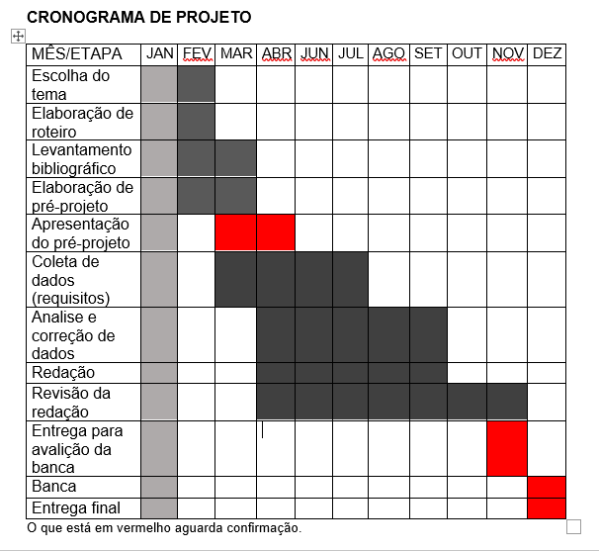
Autorizado | Professor(a) | Data
Análise de projetos e sistemas:  Banco de dados:  Web design: | Aparecida  Célia  Reinaldo

